作者简介：
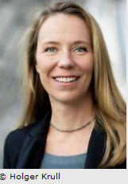
尼古莱·弗里策（Nicola Fritze）目前是一位演讲者、培训者和指导个人发展的训练师。这个充满激情的演讲者将最基本的能力同幽默结合在一起，描述了诸多富有成效的训练，令人惊奇、富有乐趣和激情，并通过向她的听众展示许多培养自己潜力的实际路径来鼓励他们。

